2023年度江苏省建设科技创新成果公示内容
- 申报人
黄俊

- 申报人单位
苏交科集团股份有限公司

- 支撑材料目录
（1）主参编标准
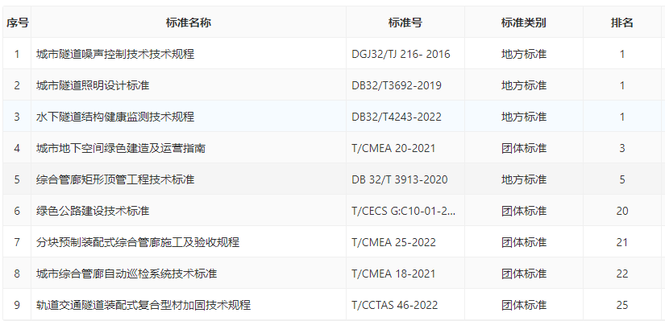
（2）参与审查标准
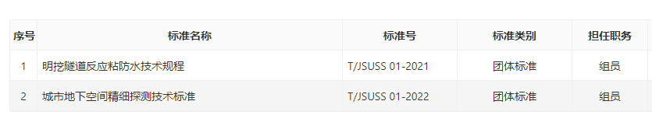

（3）标准化书籍、制度
